深 圳 大 学 实 验 报 告

课程名称： 计算机图形学

实验项目名称： 实验四 带纹理的OBJ文件读取和显示

学院： 计算机与软件学院

专业： 计算机科学与技术（卓越班）

指导教师： 周虹

报告人： 王培鸿 学号： 2022152021
班级： 计算机科学与技术（卓越班）

实验时间：2024年 11月19日 -- 2024年 12月02 日

实验报告提交时间： 2024 年 11月 26 日

教务部制
实验目的与要求：
- 了解三维曲面和纹理映基本知识
- 了解从图片文件载入纹理数据基本步骤
- 掌握三维曲面绘制过程中纹理坐标和几何坐标的使用
- 在程序中读取带纹理的obj文件，载入相应的纹理图片文件，将带纹理的模型显示在程序窗口中。

实验过程及内容：
- 读取obj文件
Obj的输入格式如下图所示，根据obj格式进行模型的读取。
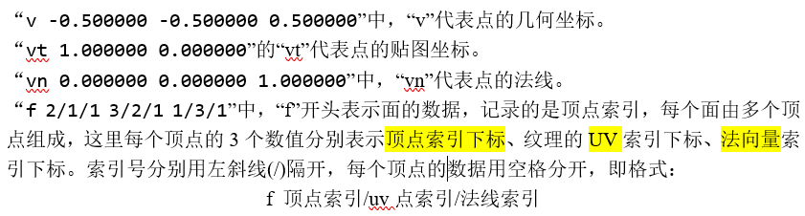
通过while循环的形式，判断每一行读取的字符串，如果第一个字符串读取的是“v”，
则读取三个顶点的几何坐标；如果第一个字符串读取的是“vn”，则读取顶点的法向量坐标；如果第一个字符串读取的是“vt”，则读取顶点的贴图坐标（UV）。
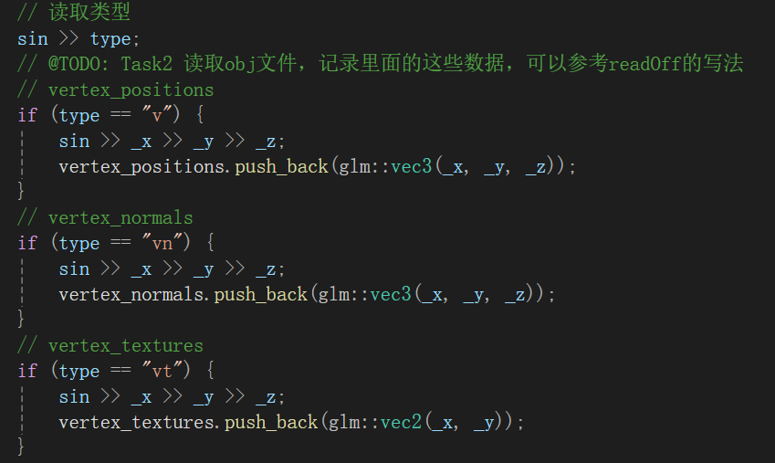
如果第一个字符串读取的是“f”，则读取三个顶点的索引下标、纹理索引下标、法向量索引下标。最后，将顶点颜色数组vertex_colors、颜色索引color_index分别用顶点法向量vertex_normals、法向量索引normal_index初始化。
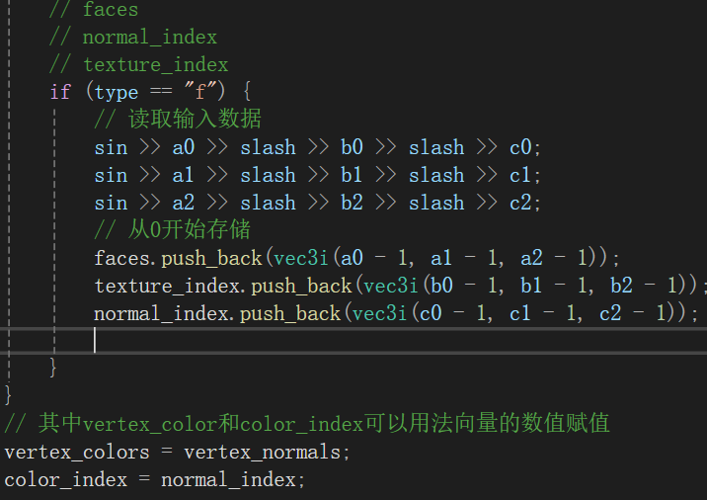

- 完善数据读取
参考前面的实验代码，根据面片faces中的顶点存储到points数组中，根据颜色索引
color_index读取顶点颜色vertex_colors到colors数组中；同理，根据顶点的法向量索引读取顶点的法向量到normals中，将顶点的纹理读取到textures中。
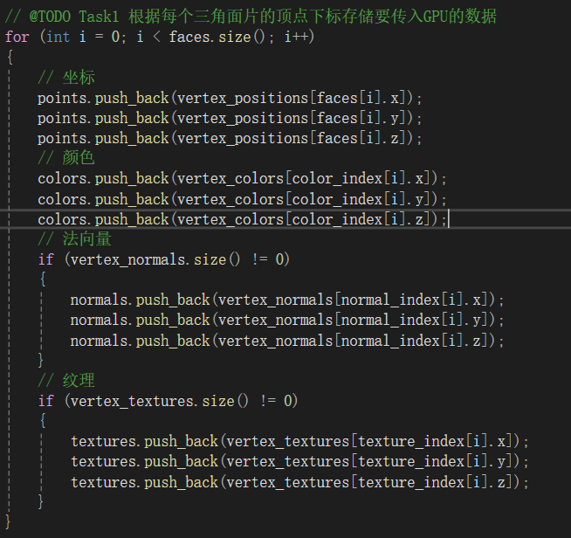

- 模型和纹理显示
在init()函数中，通过readObj()的方法读取桌子的obj模型，用serTranslation()调整
桌子的显示位置，最后将读取到的table模型加入到painter中和meshList中。
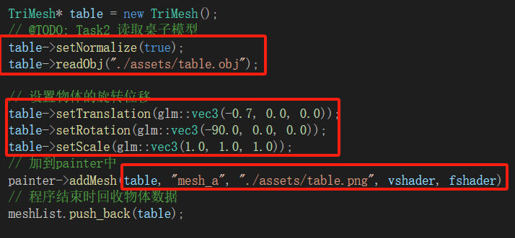
在init()函数中，通过readObj()的方法读取wawa的obj模型，用serTranslation()调整
wawa的显示位置，最后将读取到的wawa模型加入到painter中和meshList中。
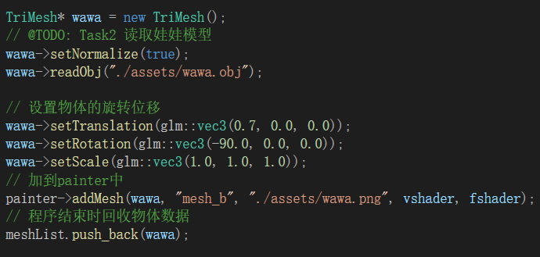
- mtl材质文件读取
参照readObj()读取文件的方法，通过循环读取每一行的字符串，判断第一个字符串
的输入，从而读取出mtl文件中的“Ns”高光系数、“Ka”环境光系数、“Ks”镜面光系数和“Kd”漫反射系数。
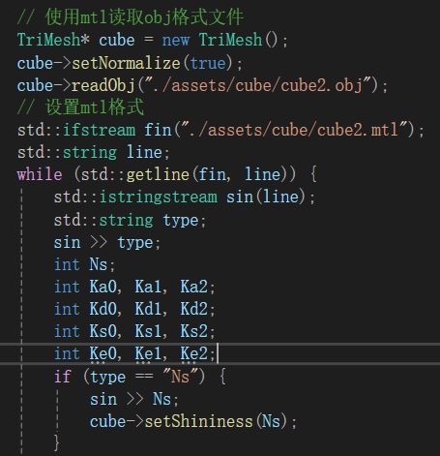
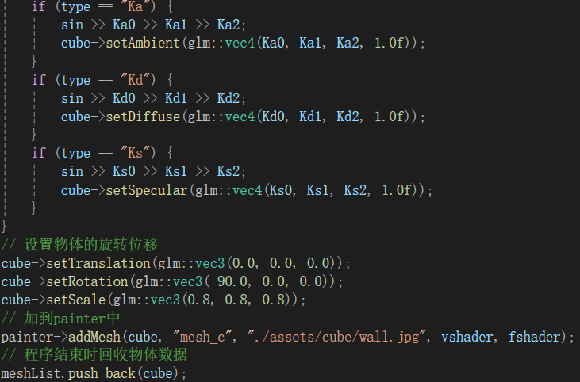
- 实验效果
程序的初始运行效果如下图所示。
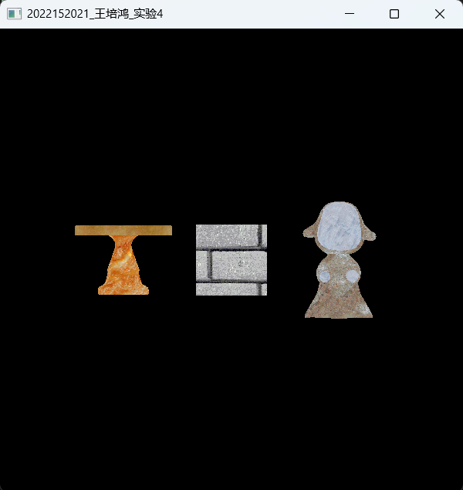
按下u键或shift + u键旋转相机的角度，如下图所示。
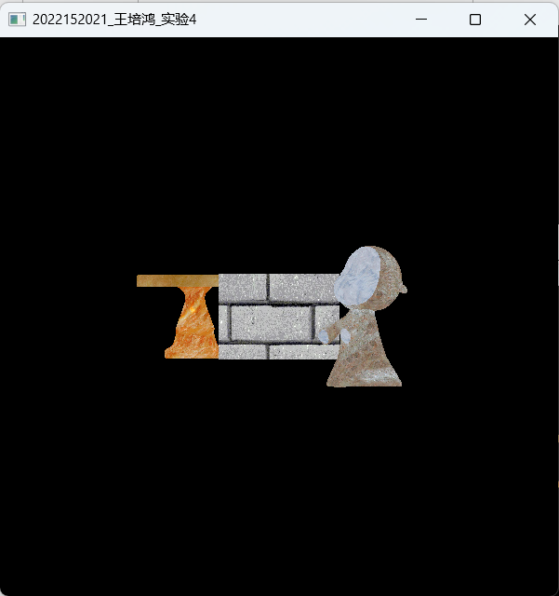 | 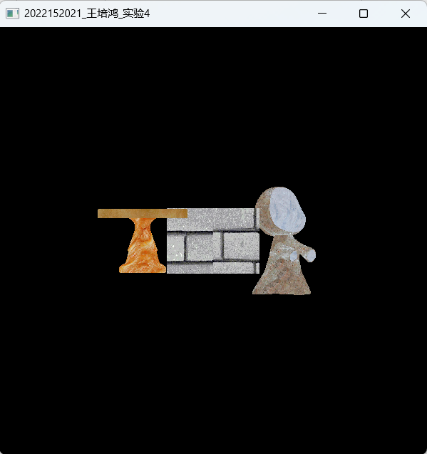
按下i键或shift + i键调整相机的上升角度，如下图所示。
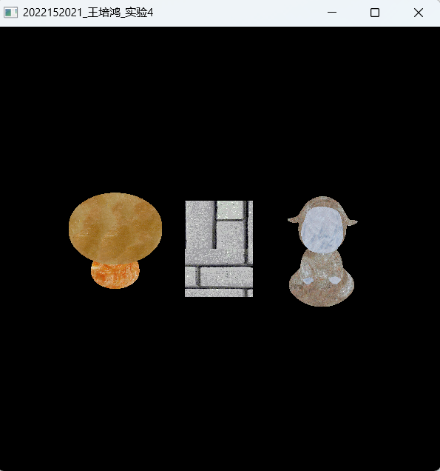 | 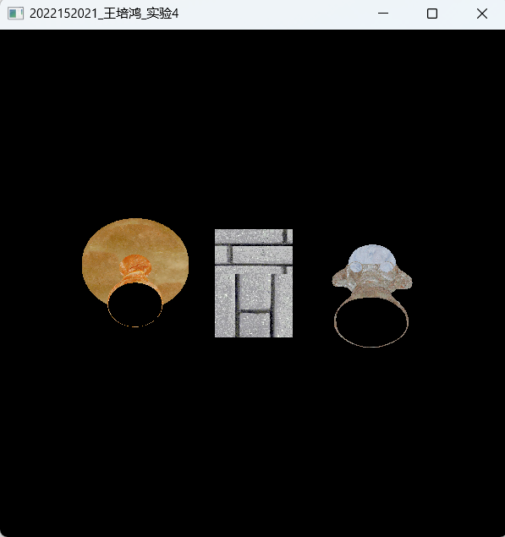

实验结论：
- 实验中成功读取并显示了带纹理的OBJ文件，包括桌子和wawa模型，并成功显示了添加图片纹理在模型中。

- 通过mtl材质文件的读取，成功读取包括高光系数、环境光系数、镜面光系数和漫反射系数，进行物体材质的改变。

指导教师批阅意见：

成绩评定：

指导教师签字：
年 月 日
备注：
注：1、报告内的项目或内容设置，可根据实际情况加以调整和补充。
2、教师批改学生实验报告时间应在学生提交实验报告时间后10日内。

